Természetvédelmi Klub 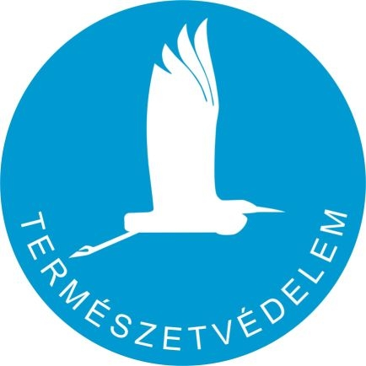

A BTSSZ Természetvédelmi bizottsága szervezésében az MTSZ Természetvédelmi Szakbizottsága támogatásával kerül megrendezésre a Természetvédelmi Klub. Úgy érezzük, hogy ott a helyed, ha szereted a barlang csendjét, a vizek locsogását, az erdő zúgását, a rétek illatát, a füvek selymét, a madarak énekét…
Ugye tudnád folytatni? Folytasd velünk!

Többet szeretnénk foglalkozni az aktuális természetvédelmi eseményekkel, programokkal. Több lehetőséget szeretnénk adni a közvetlen beszélgetésre, információ cserére, beszámolókra.
Ennek jegyében az Októberi klubnapon:
tájékoztatást adunk a nyári eseményekről, további programokról,
véleményezzük az MTSZ új logójának tervezetét,
a klubtársak javaslatának figyelembevételével tervezzük a 2015 évi programunkat.

Várunk szeretettel minden természetet szerető és a természetért tenni akaró természetbarát sporttársat a
Természetvédelmi klubnapunkon
2004.október 6-án hétfőn 17-20-óráig a
BTSSZ székhelyén a 1053 Curia út 3. alatt lévő III. emeleti Klubhelységben.

Minden érdeklődőt szeretettel várunk!

BTSSZ
Természetvédelmi és Természetismereti Bizottság
MTSZ
Természetvédelmi Szakbizottság

